V2 : La polysémie des mots
- Un mot, plusieurs sens ?
Un mot peut avoir plusieurs sens.
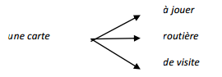
- Analyser le contexte
Pour identifier le sens dans lequel un mot est utilisé, il faut lire le contexte, c’est-à-dire l’ensemble des mots et des phrases qui l’entourent.

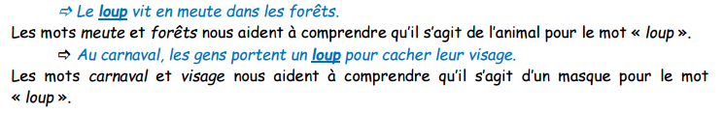

- Sens propre ou sens figuré ?
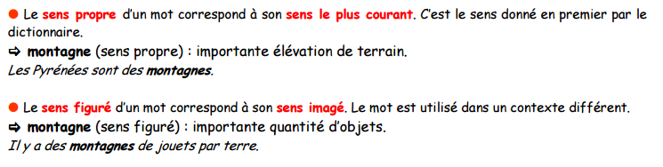

- Les différents sens d’un verbe
